2017年
东源县林业局部门预算

目 录

第一部分 东源县林业局概况
- 主要职责
- 机构设置
第二部分 2017年部门预算表
- 收支总体情况表
- 收入总体情况表
- 支出总体情况表
- 财政拨款收支总体情况表
- 一般公共预算支出情况表（按功能分类科目）
- 一般公共预算基本支出情况表（按支出经济分类科目）
- 一般公共预算项目支出情况表（按支出经济分类科目）
- 一般公共预算安排的行政经费及“三公”经费预算表
- 政府性基金预算支出情况表
- 部门预算基本支出预算表
- 部门预算项目支出及其他支出预算表
第三部分 2017年部门预算情况说明
第四部分 名词解释
第一部分 东源县林业局概况
- 主要职责
（一）贯彻执行国家林业方针、政策和法律、法规；研究拟定全县森林生态环境建设、森林资源保护、培育和国土绿化的政策和管理办法。
（二）拟定全县林业发展规划、年度计划、并组织实施。拟制定营造林、森林经营保护等方面的技术规程和管理办法，并组织贯彻落实。
（三）组织开展植树造林、封山育林工作；组织管理国家、省、市林业重点生态工程建设；指导监督林木种苗和森林病虫害防治、检疫工作；组织指导国有林场、森林苗圃、森林公园及基层林业工作机构的建设和管理。
（四）组织、指导森林资源的保护管理工作；审核并监督森林资源调查、规划、设计、动态监测和统计；审核并监督森林资源的使用；监督木竹的凭证采伐和运输等林政管理工作；组织指导林地、林权的管理并依法负责林地征用、占用进行初审。监督林地开发利用，承担县政府调解处理山林权属争议办公室的具体工作。组织对全县林木资源、林地资源、森林防火等进行执法检查监督。
（五）组织、指导陆生野生动植物资源的保护和合理开发利用；负责国家、省级保护的野生动物、珍稀野生动物的猎捕、驯养繁殖、经营利用的报批等工作。指导、协调、查处破坏森林资源和野生动物、植物资源的重大案件；指导检查监督和协调全县森林防火和森林病虫害防治、检疫工作，组织规划自然保护区、并负责上报工作。
（六）拟定、制定林业产业发展规划和产业政策；对林业产业实行宏观管理；指导林业产业体系的建设和发展；组织指导全县森林工业的生产、基本建设、多种经营和技术改造等工作；组织协调重点用材林的调剂工作；管理林区公路。
（七）指导管理林业基本建设、多种经营和技术改造工作，组织申报重点林业建设项目；监督管理国有林业资产；指导全县林业系统的财务审计工作；负责县级林业资金的筹集和管理，负责全县林业基金的征收、使用和管理。
（八）对森里你公安实行行政管理、组织指导重大森林案件的查处工作。
（九）组织制定全县林业科学技术发展规划；负责林业科技和人才培训工作；管理、督促林业科技项目的实施；指导全县林业队伍建设；归口管理全县林业外事和对外经济技术交流工作；指导、管理全县林业教育和林业科技普及推广工作。
（十）承办县绿化委员会、县森林防火指挥部和县政府山林权属争议调处办公室的具体工作；指导、协调、督促公民义务植树的部门造林绿化；指导森林防火工作。
（十一）承办县人民政府和上级业务部门交办的其他事项。
广东东江国家湿地公园管理处的职责：贯彻执行国家有关湿地保护的法律、法规、规章和方针政策；负责湿地公园内的湿地保护与利用、生态旅游等事务；负责对湿地公园规划控制区的极速内核、规划、开发、经营活动进行监管；负责湿地公园的总体规划；负责争取、筹措湿地保护、恢复、建设和管理资金；组织实施湿地公园生态保护修复工程、基础设施配套、生态旅游开发及其他项目，并予以管理；负责做好湿地资源的普查、评价工作，保管湿地保护、管理和研究工作中获得的各项成果、数据和资料；负责对外宣传、推广、交流与湿地科学知识普及、教育、参与国际国内湿地保护与利用的交流和合作；负责辖区内的森林资源保护、培育及护林防火工作。
二、机构设置
- 本部门预算为汇总预算，包括：东源县林业局局本级预算，以及纳入编制范围的下属单位预算。下属单位具体包括：东源县公安局森林分局及其下属派出所、广东东江国家湿地公园管理处以及东源县库外15个乡镇林业工作站。
（二）本部门内设机构、人员构成情况：东源县林业局局设办公室、计划财务股、林政股等5个内设机构；东源县林业局人员编制187名，其中行政编制58名(含34名政法专项编制），事业编制129名（含乡镇林业站编制60名）。

第二部分 2017年部门预算表
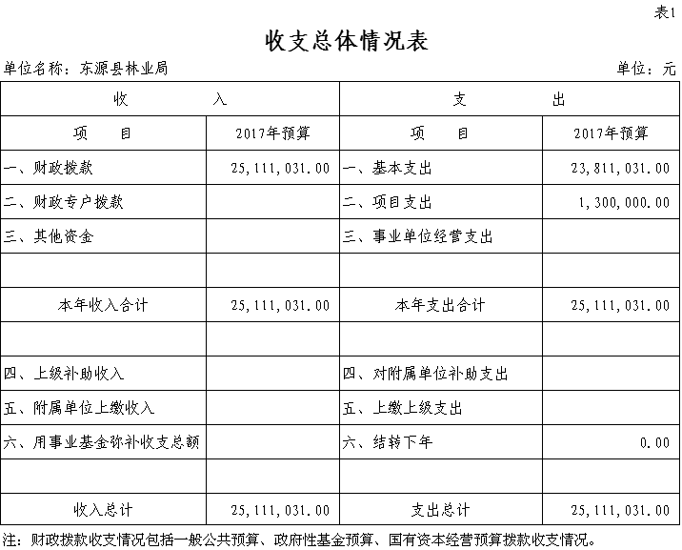
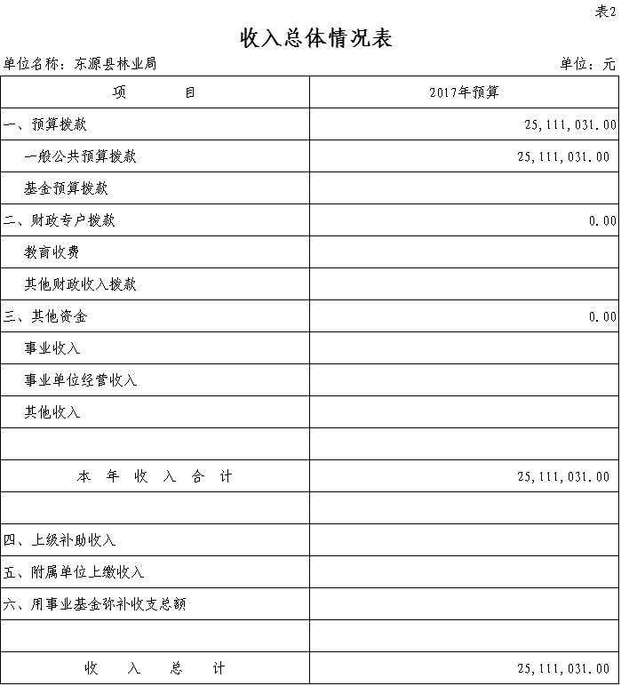
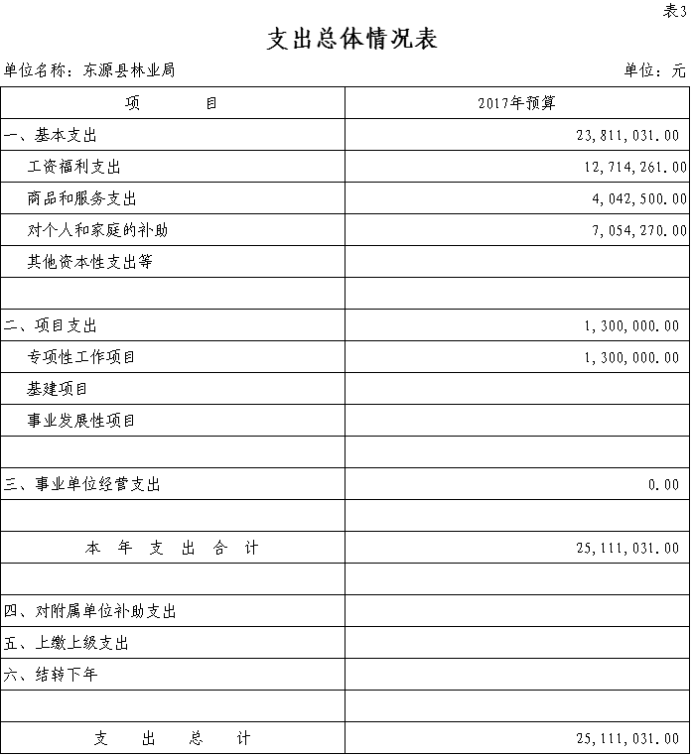
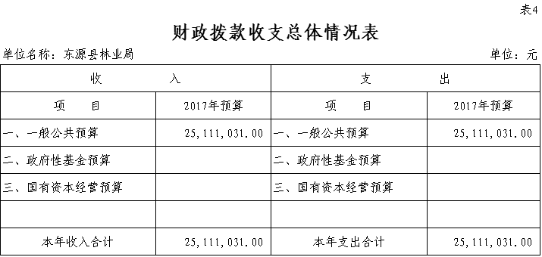

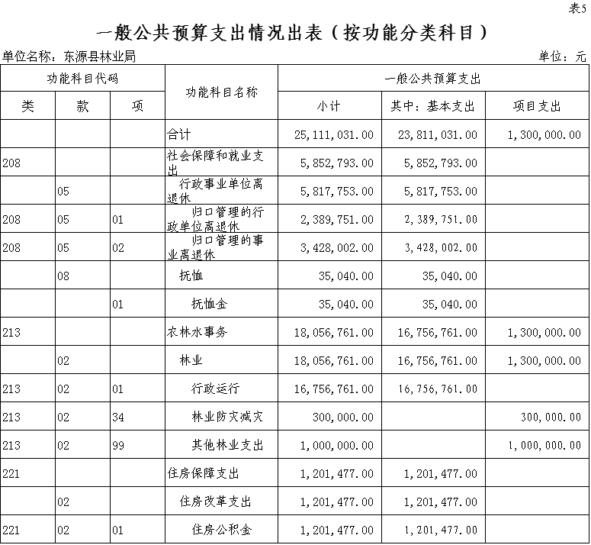

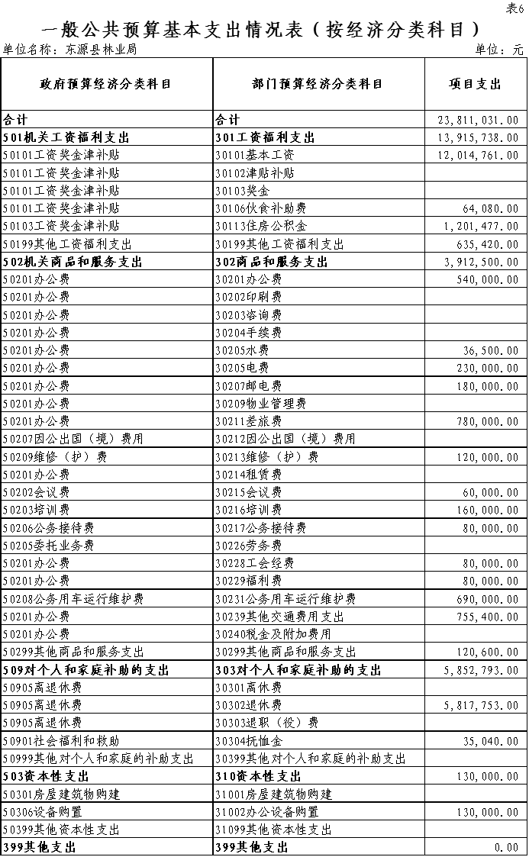
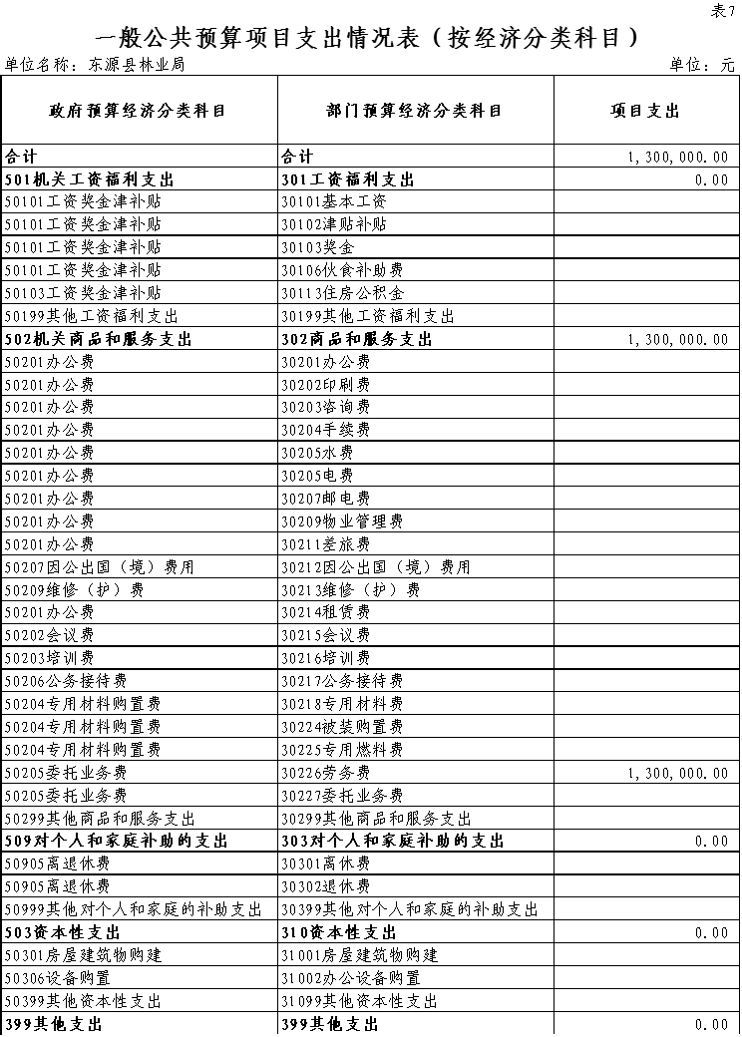
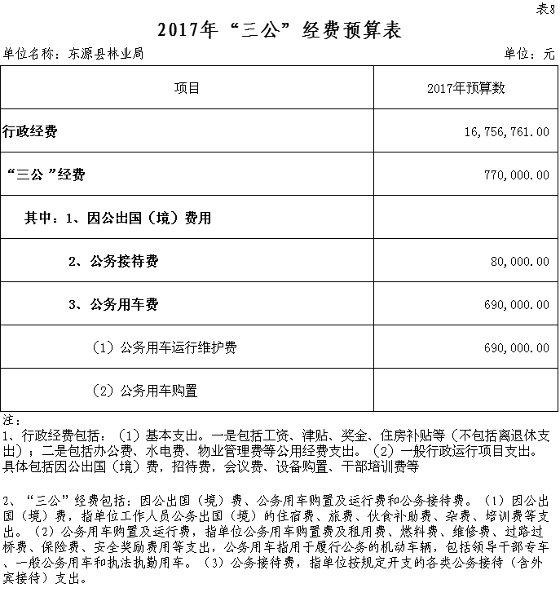
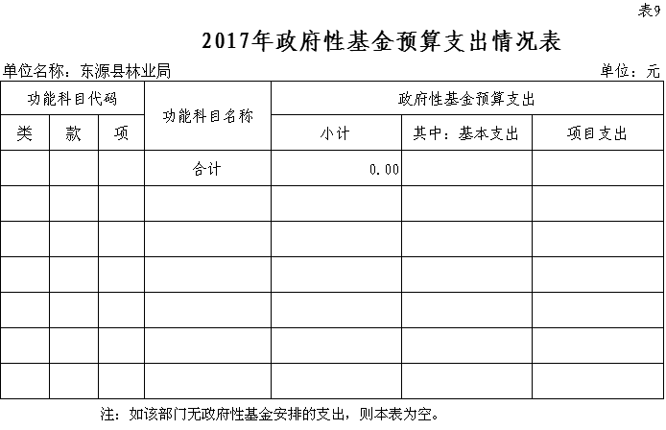
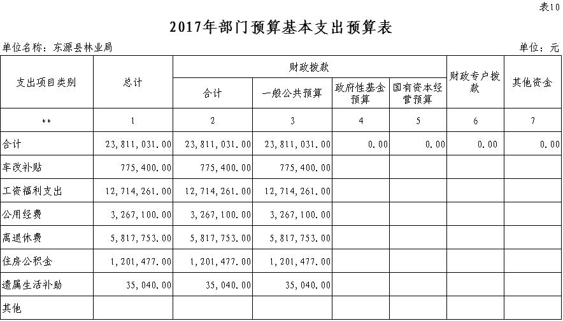
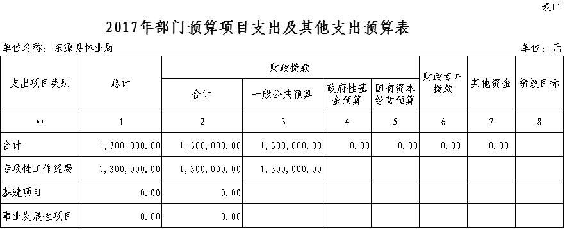

第三部分 2017年部门预算情况说明
- 部门预算收支增减变化情况
2017年本部门收入预算2511.1031万元，比上年增加262.6547万元，增长11.68%，主要原因是工资提高导致的人员经费的增加；支出预算2511.1031万元，比上年增加262.6547万元，增长11.68%，主要原因是工资福利支出的增加。
- “三公”经费安排情况说明
2017年本部门“三公”经费预算安排77万元，比上年减少1万元，下降1.28%，主要原因是公务用车购置及运行维护费较上一年度减少1万元。其中：
（一）因公出国（境）费0万元，与上年保持不变；
（二）公务用车购置及运行费69万元，比上年减少1万元，主要原因是我局厉行节约的原则的预算安排。主要包括：（1）报废0辆、更新购置0辆，购置支出0万元；（2）公务车保有量16辆，全年运行维护费支出69万元，平均每辆4.3125万元。
（三）公务接待费8万元，与上年保持不变。
- 机关运行经费安排情况
2017年，本部门机关运行经费安排404.25万元，比上年增加27.78万元，增长7.38%，主要原因是本部门业务量增加，申报康禾国家森林公园导致公用经费的增加。其中：办公费54万元；水费3.65万元；电费23万元；邮电费18万元；差旅费78万元；维护费12万元；会议费6万元；培训费16万元；公务接待费8万元；公费经费8万元；福利费8万元；公务用车运行维护费69万元；其他交通费用75.54万元；办公设备购置13万元；其他商品和服务支出12.06万元。
- 政府采购情况
2017年度无政府采购预算。
- 国有资产占有使用情况
截至2016年12月31日，本部门占有使用车辆情况：公用车辆16辆，其中：一般公务用车2辆，执勤执法用车6辆，特种专业技术用车(森林防火车辆）8辆。2017年预计购置0辆，报废0辆。
- 预算绩效信息公开情况
2017年，本部门没有开展预算绩效信息公开的有关工作，接下来将结合部门实际情况，推进预算绩效工作。

第四部分 名词解释
部门预算：指与财政部门直接发生预算缴款、拨款关系的政府机关、社会团体和其他单位，依据国家有关法律规定及其履行职能的需要编制的本部门年度收支计划，涵盖部门各项收支，实行一个部门一本预算。
“三公”经费：因公出国（境）费、公务用车购置及运行费和公务接待费。（1）因公出国（境）费，指单位工作人员公务出国（境）的住宿费、旅费、伙食补助费、杂费、培训费等支出。（2）公务用车购置及运行费，指单位公务用车购置费及租用费、燃料费、维修费、过路过桥费、保险费、安全奖励费用等支出，公务用车指用于履行公务的机动车辆，包括领导干部专车、一般公务用车和执法执勤用车。（3）公务接待费，指单位按规定开支的各类公务接待（含外宾接待）支出。
机关运行经费：为保障单位运行用于购买货物和服务的各项资金，包括办公及印刷费、邮电费、差旅费、会议费、福利费、日常维修费、专用材料及一般设备购置费、办公用房水电费、办公用房物业管理费、公务用车运行维护费以及其他费用。

